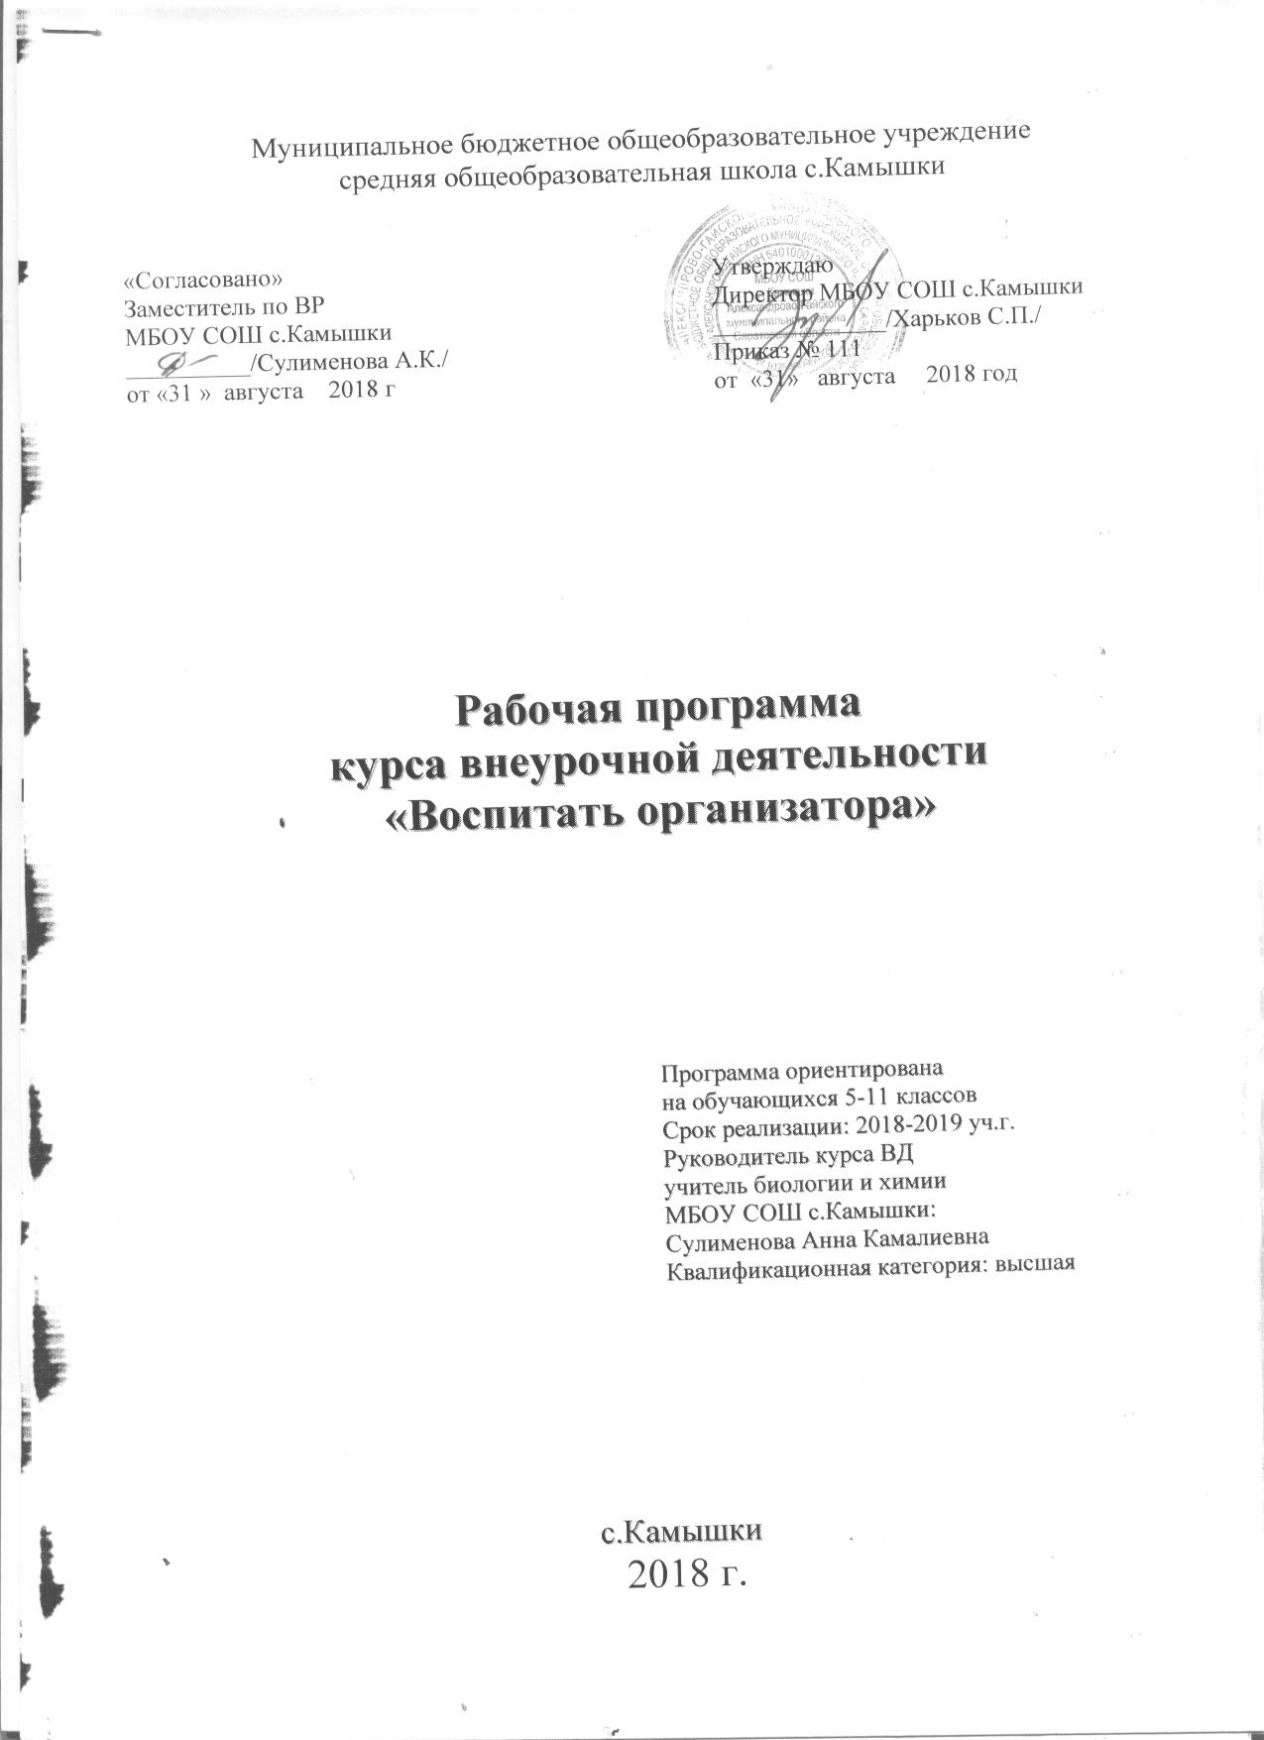

ПОЯСНИТЕЛЬНАЯ ЗАПИСКА
Внеурочная деятельность является составной частью учебно-воспитательного процесса и одной из форм организации свободного времени учащихся. Внеурочная деятельность понимается сегодня преимущественно как деятельность, организуемая во внеурочное время для удовлетворения потребностей учащихся в содержательном досуге, их участии в самоуправлении и общественно полезной деятельности. В настоящее время в связи с переходом на новые стандарты второго поколения происходит совершенствование внеурочной деятельности. Настоящая программа создает условия для социального, культурного и профессионального самоопределения, творческой самореализации личности ребёнка. Программа педагогически целесообразна, так как способствует более разностороннему раскрытию индивидуальных способностей ребенка, которые не всегда удаётся рассмотреть на уроке, развитию у детей интереса к различным видам деятельности, желанию активно участвовать в продуктивной, одобряемой обществом деятельности. Такой вид внеклассной деятельности обогащает опыт коллективного взаимодействия школьников в определённом аспекте, что в своей совокупности даёт большой воспитательный эффект.
Программа предлагает каждому ребенку свободный выбор деятельности, возможность реализоваться в разнообразном творчестве, создание ситуации успеха для каждого, возможность получить более высокий личностный статус и позитивную “Я - оценку”, а также эмоционально-психологическую защиту. Именно здесь создаются условия для максимальной социальной адаптации, здесь развиваются творческие качества личности. Организация жизнедеятельности школьников во внеурочное время предоставляет им широкие возможности самореализации в различных видах социально и личностно значимой деятельности, образцов высокой культуры, нравственности, духовности, позитивного взаимодействия человека с окружающей средой. Важной особенностью занятий по данной программе является возможность организации коллективной творческой деятельности школьников, направленной на развитие навыков общения, взаимодействия и сотрудничества. Научить сотрудничать – значит научить добиваться желаемого, не ущемляя интересов других людей.
Для всестороннего развития личности наряду с образованием особую роль играет содержательно насыщенный отдых и досуг ребенка.
Досуговая деятельность – это неотъемлемая часть жизни каждого человека. Начиная с малого возраста, существует потребность в активном, интересно насыщенном общении, творчестве, самореализации, интеллектуальном и физическом развитии, тем самым формируется характер личности.
Современный мир прекрасен и удивителен, казалось бы, он перенасыщен разнообразными программами досуга, вещами, предметами, с помощью которых человек, а в частности ребенок может сам организовывать свой досуг и отдых. Тем не менее, большинство взрослых и тем более детей не умеют пользоваться этим потенциалом в силу различных причин. Эти причины носят двусторонний характер – субъективный и объективный. Причины субъективного характера - отношения в семье или личное нежелание ребенка организовать содержательно свой досуг, причины объективного же характера – социально-экономическое положение нашей страны. Именно поэтому на сегодняшний день остро стоит проблема организации и реализации досуга детей и подростков.
Данная программа позволяет выстроить организацию досуга так, чтобы каждый ребенок смог раскрыть и реализовать свой творческий потенциал, а постоянное привлечение в досуговую деятельность детей их родителей позволяет укрепить взаимопонимание и ценностное ориентирование семьи.
В результате деятельности по данной программе воспитанники должны развить свою самостоятельность, свои творческие способности, также программа помогает сделать выбор, что в последствии приводит к самореализации собственного « Я».
Важность для педагога введения в педагогическую теорию и, что особенно значимо, в педагогическую практику понятия Я-концепция заключается в том, что через это понятие нам открывается человек целостный.
Основой формирования Я-концепции ребенка является усвоение им ожиданий других, в первую очередь взрослых – родителей и педагогов. В отечественной науке феномен Я-концепции раскрывается в терминах “самосознание”, “открытие Я”, “саморегуляция”
Высшая потребность человека, согласно гуманистическим теориям личности (Р. Бернс, У. Джемс, А. Маслоу, К. Роджерс), - это самоактуализация, стремление к самосовершенствованию и выражению самого себя. Признание ведущей роли самоактуализации является общим для всех представителей данного направления в изучении личности.
Я-концепция здесь определяется как относительно устойчивая, в большей или меньшей степени осознанная, переживаемая как неповторимая система представлений индивида о самом себе, на основе которой он строит свое взаимодействие с другими людьми и относится к себе.
То, каким человек видит самого себя, то, каким, как ему кажется, видят его другие (члены семьи, сверстники, случайные люди и т.д.), каким он хотел бы видеть себя в будущем, каким представляет себя в прошлом, - все эти образы, осознанно или нет, пребывают в сознании человека складываясь в его Я-концепцию, определяя понимание “кто Я”.
Цель программы: содействовать развитию и воспитанию высоконравственной, любознательной, творчески растущей личности, научить организации зрелищно-игрового досуга в процессе игровой деятельности; развитие социальной активности старшеклассников, развитие лидерских качеств, формирование знаний, умений по самоорганизации и организации других; содействовать формированию важнейших социальных навыков, способствующих успешной адаптации подростка в обществе.
Задачи:
1. Формирование положительной Я-концепции.
2. Познакомить воспитанников с элементами сценической грамоты.
Совершенствовать художественный вкус обучающихся; учить чувствовать и ценить красоту.
3. Развивать творческие способности школьников, их речевую культуру, эмоциональную отзывчивость.
4. Формировать навыки позитивного коммуникативного общения.
5. Воспитывать трудолюбие, настойчивость, развивать умение ставить цель и организовывать свою деятельность по ее достижению, способность преодолевать трудности, анализировать результаты и корректировать свои планы.
6. Формировать позитивное отношение к базовым общественным ценностям (человек, семья, Отечество, природа, мир, знания, труд, культура).
7. Стимулировать творческую активность, свободу, эмоциональную раскованность школьников.
Результаты освоения курса внеурочной деятельности
У обучающихся будут сформированы универсальные учебные действия: Личностные:
-воспитание и развитие социально значимых личностных качеств, индивидуально-личностных позиций, ценностных установок, раскрывающих отношение к труду, систему норм и правил межличностного общения, обеспечивающую успешность совместной деятельности.
- формировании у детей мотивации к обучению, о помощи им в самоорганизации и саморазвитии.
-развитие познавательных навыков учащихся, умений самостоятельно конструировать свои знания, ориентироваться в информационном пространстве,
-развитие критического и творческого мышления.
Метапредметные результаты:
Регулятивные универсальные учебные действия:
-учитывать выделенные учителем ориентиры действия в новом учебном материале в сотрудничестве с учителем;
-планировать свое действие в соответствии с поставленной задачей и условиями ее реализации, в том числе во внутреннем плане;
-осуществлять итоговый и пошаговый контроль по результату;
Познавательные универсальные учебные действия:
- умения учиться: навыки решения творческих задач и навыки поиска, анализа и интерпретации информации.
-добывать необходимые знания и с их помощью проделывать конкретную работу. - осуществлять поиск необходимой информации для подготовки и проведения КТД;
-осуществлять анализ объектов с выделением существенных и несущественных признаков;
Коммуникативные универсальные учебные действия:
- учиться выполнять различные роли в группе (лидера, исполнителя, критика).
-умение координировать свои усилия с усилиями других.
-формулировать собственное мнение и позицию;
-договариваться и приходить к общему решению в совместной деятельности, в том числе в ситуации столкновения интересов;
-задавать вопросы;
-допускать возможность существования у людей различных точек зрения, в том числе не совпадающих с его собственной, и ориентироваться на позицию партнера в общении и взаимодействии;
-учитывать разные мнения и стремиться к координации различных позиций в сотрудничестве.
Основные виды деятельности:
- изучение Я-концепции (личность, сознание и подсознание, общение и др.)
- изученик КТД (цели, виды КТД, этапы подготовки, проведение КТД,
- подготовка ведущих к праздникам;
- организация и проведение праздников, конкурсов;
- разработка сценария к праздникам, конкурсам;
- подбор музыкальных, театральных номеров;
- праздничное оформление стендов, зала;
- изготовление костюмов, декораций;
- анализ проведенных мероприятий.
Содержание программы:
Раздел 1. Путь к личности. Как строить себя
Развитие позитивной Я-концепции подростка.
Что такое Я-концепция. Педагогические условия формирования позитивной Я-концепции. Технологии успеха. Создание поддерживающей среды.
Мои сильные и слабые стороны. Кто я? Мои цели. Язык самовыражения.
Взаимоотношения с другими людьми. Как стать успешным. Как мы говорим и как мы слушаем. Декларация моей самоценности
-Я - это Я. Во всем мире нет никого в точности такого же, как Я.
Раздел 2. Общий сбор группы. Введение в КТД.
Знакомство и обсуждение технологии КТД. Обучение приёмам коллективного планирования, коллективной подготовки и коллективного анализа дел. Обсуждение праздника, обмен мнениями, разъяснение каких-либо моментов, подведение итогов.
Определить цели и задачи праздника, границы праздника, пути развития праздника, изготовление костюмов и декораций, репетиции. Подбор стихотворений, музыкальных номеров, оформление праздничных стендов. Подготовка ведущих к праздникам.
Анализ проведенных мероприятий.
Раздел 3. Проведение КТД.
КТД в начальной школе. КТД в средних и старших классах. Трудовые дела.
Планируемые результаты
По окончании обучения учащиеся должны знать:
- различные формы организации досуга, что такое КТД;
- способы организации коллективной деятельности
должны уметь:
- организовывать свою деятельность;
- выбирать из многообразия предложенных вариантов самые выигрышные и интересные моменты;
- работать в группе и индивидуально;
- отстаивать свою точку зрения и выслушивать собеседника;
- представлять себя и свое творчество за пределами ОУ;
- уметь планировать, анализировать;
- выбирать наиболее выигрышные способы для предоставления результатов деятельности, раскрыть творческий потенциал;
- вовлечь детей в увлекательный мир организаторов досуговых мероприятий;
- раскрепостить учащихся на сцене, при общении с залом и другой аудиторией,
- сформировать позитивную «Я – концепцию»;
- обучить детей методике проведения игр, составления (авторской разработки) сценариев досуговых мероприятий;
- сформировать детский коллектив единомышленников.
- сформировать лидерские качества
- сформировать жизненное и личностное самоопределение
Тематическое планирование
№ | Название раздела и темы | Количество часов |  | Дата
№ | Название раздела и темы | Теория | Практика
 | Раздел 1. Путь к личности. Как строить себя (20 часов)
1-2 | Вводное занятие. Цели и задачи кружка. Утверждение плана кружка | 1 | 1
3-4 | Развитие позитивной Я-концепции подростка.  Что такое Я-концепция? | 1 | 1
5-6 | Создание поддерживающей среды. Технологии успеха. | 1 | 1
7-8 | Метод «Колесо жизни». Методика анализа и планирования жизни. | 1 | 1
9-10 | Мои сильные и слабые стороны. Кто я? | 1 | 1
11-12 | Мои сильные и слабые стороны. Кто я? | - | 2
13-14 | Мои цели. Язык самовыражения. | 1 | 1
15-16 | Взаимоотношения с другими людьми. Как стать успешным. | 1 | 1
17-18 | Как мы говорим и как мы слушаем. Декларация моей самоценности | 1 | 1
19-20 | Я - это Я. Во всем мире нет никого в точности такого же, как Я. | 1 | 1
 | Раздел 2. Общий сбор группы. Введение в КТД (21 часов)
21-22 | Знакомство и обсуждение технологии КТД. | 1 | 1
23-24 | КТД: виды, этапы подготовки и проведения. | - | 2
25-26 | Обучение приёмам коллективного планирования, коллективной подготовки и коллективного анализа дел. | - | 2
27-28 | Обучение приёмам коллективного планирования, коллективной подготовки и коллективного анализа дел. | - | 2
29-31 | Определить цели и задачи праздника, границы праздника, пути развития праздника, изготовление костюмов и декораций, репетиции. | 1 | 2
32-34 | Подбор стихотворений, музыкальных номеров, оформление праздничных стендов. | 1 | 2
35-37 | Подготовка ведущих к праздникам. | 1 | 2
38-39 | Обсуждение праздника, обмен мнениями, разъяснение каких-либо моментов, подведение итогов. | 1 | 1
40-41 | Обсуждение праздника, обмен мнениями, разъяснение каких-либо моментов, подведение итогов. | - | 2
 | Раздел 3. Проведение КТД (29 часов)
42-44 | КТД в начальной школе | 1 | 2
45-48 | КТД в начальной школе | - | 4
49-51 | КТД в средних и старших классах | 1 | 2
52-55 | КТД в средних и старших классах | - | 4
56-59 | Организация зрелищно-игрового досуга. | 1 | 3
60-63 | Развлекательно-игровая программа. | 1 | 3
64-65 | Трудовые дела. Атака трудовая. | 1 | 1
66-67 | Подарок друзьям. Фабрика сюрпризов. | - | 2
68-70 | Подведение итогов работы за год. Анализ работы. Подготовка к отчёту кружка. | - | 3

